附件2：

“双机位”线上面试考生操作指南

一、考试时间
2022年12月27日至30日，上午8:30-12:00，下午14:30-18:00（上午7:45开始报到,下午13:45开始报到）

二、考生材料准备
1、身份证原件
2、白纸、黑笔等必要的文具
3、报考教育单位的考生还需准备一块用于板书的小黑板（或者小白板）和相应的书写工具。

三、硬件设备准备
1.设备
考生需准备好2台可进行远程线上面试的电子设备,如笔记本电脑（台式电脑请提前准备外置摄像头）、手机或平板电脑等,电子设备需保证摄像清晰度。面试过程采取双设备同时进行,一台用于面试（主机位,推荐使用电脑）,一台用于视频监控（辅机位,推荐使用手机或平板电脑,搭配对应的支架使用,需自行购买）。
主机位电脑自带摄像头对准考生本人;辅机位设备摄像头从考生后上方约45°拍摄,考生要保证面试屏幕能清晰地被监考员看到;双机位均需确保摄像头视角能看到考生的桌面和双手。
（1）主机位(主镜头)要求:
⚫ 推荐采用电脑作为主机位
⚫ 显示考生正面,拾取声音
⚫ 需全程清晰显示考生面容以及双手
⚫ 考试全程考生不得切换屏幕
（2）辅机位(监控镜头)
在考生后上方1-2米处设置,高约 45°拍摄,需全程清晰显示考生面试环境和主镜头屏幕,关闭麦克风,设置静音,但要能听到监考员声音。
示意图如下:
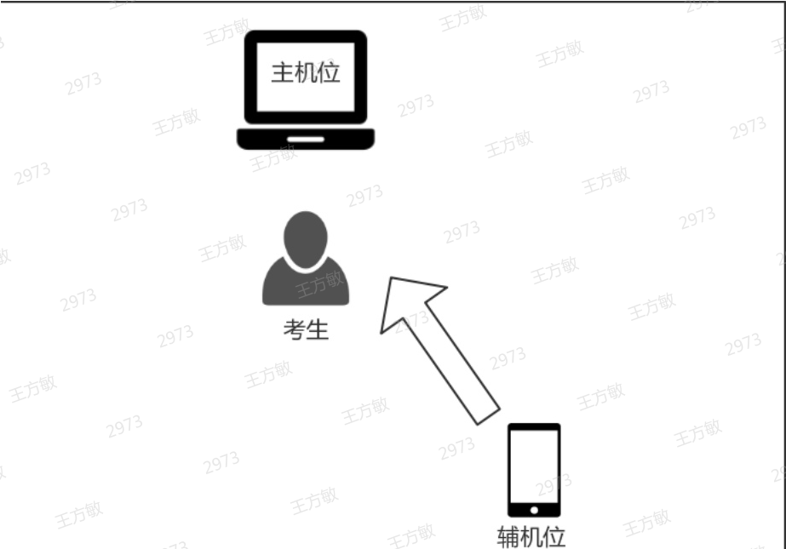
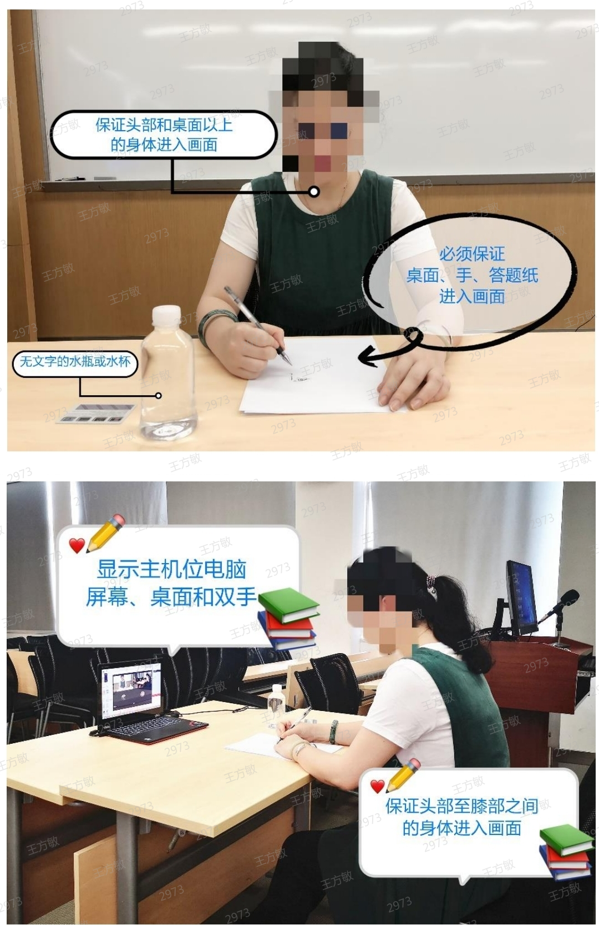

2.环境
考生须保证面试环境独立、安静、无人打扰且网络通信良好,现场不能留存与面试有关的资料,其他人员不得进入考试现场。
3.图像要求
考生面试时正对摄像头保持坐姿端正。双手和头部完全呈现在视频可见画面中。
4.注意事项
（1）考生自行在面试前测试设备和网络。需保证设备电量充足(建议全程要连接充电设备,以防中途没电),网络连接正常。对于使用流量上网的、用作双机位之一的手机或其他设备,还须保证有足够的流量。设备调试完成后,关闭移动设备通话、录屏、外放音乐、闹钟等可能影响考试的应用程序。
（2）若使用手机进入面试(不管作为主机位还是辅机位),需保证以下几点要求:如果在 wifi 环境下使用,请将手机设为“飞行模式”以确保电话无法拨入;面试过程中,如果有微信电话或视频拨入,请立即拒接;关闭无关的应用。
（3）考生自行在面试前做好双机位摆放位置测试，确保达到考试要求。
（4）禁止打开模拟背景，否则按违规处理。

四、软件准备
每名考生需注册2个腾讯会议账号,提前完成登录,自行调试好2个机位。
1.下载客户端
（1）桌面客户端
（2）手机/平板电脑APP(小程序容易掉线，不建议使用小程序)
2.注册2个腾讯会议账号
主辅机位均需注册。打开腾讯会议->点击“注册/登录”->点击“新用户注册”->填写信息->点击“注册”。
主辅机位在考试时分别进入两个会议室。
3.登录
点击“注册/登录”->填写“手机号码”及“验证码”->点击“登录”。

五、资格审查
1.考生提前2天添加单位联系人微信，准备好身份证。
2.资格审查当天，单位联系人按顺序通过微信向考生确认是否在线并发送会议号,考生进入会议进行身份审查确认,身份核对包括以下两个步骤：一是采用视频截图方式截取考生手持身份证半身照片，核对视频中考生相貌与身份证、报名照片是否一致；二是录制考生手持身份证朗读诚信面试承诺的视频。同时，单位联系人通过腾讯会议检查考生面试现场环境和网络质量，要求考生环境独立、安静、整洁、明亮，视频面试期间不得有其他人在场。（注意:不可泄露任何会议的 ID或者密码,因考生将会议 ID 或密码泄漏,造成审查过程被干扰,以考生违规处理）
3.进入会议步骤：考生通过单位联系人员获取网络远程面试会议的会议号与入会密码->点击“加入会议”->填写“会议号”、“您的名称”,勾选“自动连接音频”->点击“加入会议”->输入“入会密码”,点击“加入”->勾选“入会时使用电脑音频”,点击“使用电脑音频”。
听到指令后,点击“解除静音”与“开启视频”,进行视频会议。

六、考试当天
1.考生准备好身份证、必要文具后清空环境内有关的书籍、物品,并请其他人员离场。
2.每个试室分配2名秘书，1名负责协助正式面试（秘书A），1名负责直播抽签、监控面试过程、处理应急情况等（秘书B）。
3.单位联系人7:45（或13:45）开始,按顺序通过微信向考生确认是否在线并发送候考会议邀请,考生进入候考会议观看秘书B进行直播抽签，抽签后进行身份审核确认,审核通过后考生方可进入正式面试会议室(注意:不可泄露任何会议的 ID或者密码,因考生将会议 ID 或密码泄漏,造成面试过程被干扰,以考生违规处理)。
4.候考时，考生须严格按照工作人员的工作安排:
（1）2个机位分别进入正式面试会议室和监控会议室,并为2个机位命名:姓名+主机位;姓名+辅机位;
（2）考生不得使用会议私聊功能,不得与其他考生私下讨论。
考生在身后一米左右上方架设辅机位并登录该设备另外注册的腾讯会议账号并加入监控会议室。关闭该设备麦克风和扬声器,保持静音,并确保视频监控设备在考试过程中不中断。
注意:考试过程中,监考员会随时解除会议静音设置,检查考生考场情况。
5.正式开考
秘书A根据面试顺序逐个让考生进入面试室开始综合面试，首先进行1分钟自我介绍，然后进入评委提问环节，面试期间全程录音录像。面试时间控制在15分钟以内。面试结束后，考生退出面试室。
面试过程中考生不得转换考试界面,双手及头部均必须保持在画面中,全程不允许使用其他电子设备，视频监控设备不得中断。如因网络中断等情况造成面试中止，短时间不能恢复，秘书A安排下一位考生面试。面试中断考生应及时与秘书B沟通，确保异常排除后，安排到该职位代码或该组别的末位重新面试。

